Jeudi 04 juin 2020
- Lecture
Lis chaque texte puis réponds à la question en faisant une phrase.

Maman installe bébé dans son petit siège à l’arrière. Elle s’assied à l’avant et attache sa ceinture de sécurité. Elle démarre.
Où est Maman ?
..........................................................................................................................................................................

Ce matin, tout le monde cherche notre chat qui a disparu. Soudain, ma sœur, debout devant la porte de la maison, entend un miaulement semblant venir du ciel. Papa a compris, il a déjà̀ posé l’échelle contre le mur de la maison pour grimper tout là-haut sur les tuiles.
Où le chat s’est-il refugié́ ?
..........................................................................................................................................................................
Marylou lave son bol et demande à sa maman s’il est l’heure de partir à l’école.
Dans quelle pièce de la maison est Marylou ? ..........................................................................................................................................................................
- Orthographe
- Lire et épeler les mots en gras et rappeler les difficultés : un robinet – un bonnet – un volet – il est muet – une galette – une sonnette – elle est muette – une casquette
- Lire et épeler seulement les mots masculins.
- Lire et épeler seulement les mots féminins.

- Recopie les mots suivants dans le tableau
un robinet – un bonnet – un volet – il est muet – une galette – une sonnette – elle est muette – une casquette

et | ette
................................................................  ................................................................  ................................................................  ................................................................ | ................................................................  ................................................................  ................................................................  ................................................................
- Complète les phrases avec les mots ci- dessus (une fois chaque mot)
Avant de partir, je ferme tous les.................................. et tous les ..................................
L’hiver, je mets un .................................. sur ma tête ; l’été, je préfère mettre une ..................................
Le Chaperon - Rouge porte une .................................. et un petit pot de beurre pour sa grand-mère.
J’appuie sur la .................................. mais je n’entends rien : elle est ..................................
Mon ami est .................................. de surprise
Dictée
Demain, je fermerai le volet de ma chambre. La sonnette est muette et le robinet fuit, mon père les répare. Je rangerai mon bonnet dans le tiroir de mon armoire et je récupérerai ma
casquette. Nino est muet de joie, il a trouvé la fève dans la galette !
Aide à apporter aux élèves :
Rappeler que le mot « demain » indique le futur, et qu’avec le pronom personnel « je » la terminaison du verbe c’est « -erai ».
Pour écrire le mot « chambre », rappeler la règle de la lettre m devant m, b et p
Pour choisir entre « et » ou « est » : si on peut remplacer par était alors on écrit « est ». Si on peut dire « et puis » alors on écrit « et »
Leur les lettres surlignées en jaune.

- Grammaire
- Complète avec le pronom personnel qui convient
.................. avez de la chance ..................a un cartable
.................. avez faim .................. avons chaud
..................a un vélo ..................ont des poux
..................a six ans ..................avez soif
..................ont froid ..................as trop sommeil

- Colorie la forme du verbe qui convient
Nous (ont/ avons/ avez) peur.
Papa et maman (on / ont/ sont) faim.
Lucie (as /a /ont) une belle jupe.

- Calcul
- Pose en colonnes puis effectue
67 – 25 = | 259 – 134 = | 478 - 57 =

- Les nombres
- Compte le nombre d’œufs. Fais les paquets de 10 (puis de 100 si nécessaire) et complète le tableau de numération
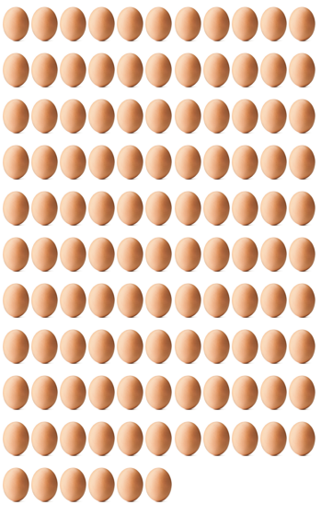
C | D | U

Il y a ………oeufs.

- Problème :
La directrice a reçu la commande fournitures de l’école.
Voici le bon de commande :
 | Gomme | 5 paquets de 1 gomme
 | Cahiers | 11 paquets de 2 cahiers
 | Feutres | 7 paquets de 3 feutres
 | Crayons de couleur | 3 paquets de 4 crayons

Compte le total de chaque objet comme on a fait pour les gommes :
1 + 1 + 1 + 1 + 1 = 5

